目 录

◆前言介绍

◆电机特点

◆电机结构

◆安装方式及其要求

◆外引线接线说明

◆app/微信小程序介绍

◆维修保养

◆安装注意事项

◆售后服务

◆附录一：直线电机规格参数

◆附录二：异常情况处理方法

◆前言

感谢您选择 磁悬浮直线电机自动门系统，安装前请您仔细阅读说明书，并按照说明书内容正确安装自动门，我们将自始至终为您服务。

由于产品的不断改进升级，您所采购使用的磁悬浮自动门系统产品可能与说明书中介绍不完全一致，给您带来的不便，谨此致歉，如有发现不明之处，请及时向公司咨询。

◆**磁悬浮直线电机特点**

传统自动门驱动装置采用齿轮齿条或者皮带加回转电机结构，驱动系统复杂，系统机械的蜗轮蜗杆磨损大，系统的安全性、耐久性不高，磁悬浮自动门系统采用的直线电机磁铁直驱方式，无需蜗轮蜗杆齿轮及皮带传动。

磁悬浮自动门电机系统有以下功能特点（选配）：

1. 安全，传统自动门采用回转电机加变速箱来驱动，驱动力度难以准确控制，较大的挤压力度使得用户的安全性无有效保障；而非直接或者间接接触式的磁悬浮直线自动门电机驱动力度设计非常小，当用户妨碍门体关闭时，门体将自行折返，且停电时和非电动门一样，可轻松启闭。

2. 静音，传统自动门电机采用齿轮皮带方式传动，蜗轮蜗杆机械，皮带传输摩擦等声音大；而磁悬浮自动门系统采用直线电机的驱动方式，门体在运动过程中不经过动力传动机构，摩擦阻力小，运行声音非常小。

3. 安装方便，常规小型60公斤自动门轨道宽度仅为约47mm，高度仅为约67mm(可订制宽 47mm，高 51mm 规格,其他特殊尺寸均可定制),长度可根据门洞需求裁切，占用体积小，安装时只需将轨道固定在门梁上，安装过程中亦可根据门洞尺寸进行轨道切断。

4. 开启功能多样化，磁悬浮自动门系统可根据客户需求配置以下多种常用开启功能，同时可根据客户需求对接智能家居系统，且控制指令完全开放。

手动模式，磁悬浮自动门系统自带功能， 用手拨动门体(约 5cm), 活动门可自动开一个单行程或者开、关行程(出厂时可定制)

保持常开模式，处于开门状态时，可用手按住活动门靠边边框约 10 秒，活动门将处于停止保护状态，如需要恢复，只有触发新命令，即可恢复常态工作。

远距离微波感应，在门顶端安装微波感应探头,(1-3米内可调)探测到人体移动后，自动开启活动门体，随时自行关闭。

有线触摸开关，有线触摸开关按钮可安装在门框边上，触摸门体开启，恢复自动闭合。

无线开关按钮，可任意贴在 3 米内的门框边上或者玻璃上，按钮开关按下活动门体开启，随后自行关闭。

手柄遥控控制 ，可以在≥ 5 米距离独立控制门的各种开/关/停方式，以及激活锁功能。

安全光幕，在门顶端安装安全光幕，基于安全光幕的人体静止探测功能，5 分钟内，人未离开，活动门体不会自动关闭，区域在 0.5 米左右。

内置电插销锁，隐藏安装在轨道内，一般皆需配置门禁（指纹、密码、掌纹、人脸识别等解锁才行），也可用遥控方式开启门和锁。

安全光幕+微波，微波、红外感应，结合远距离微波感应的人体移动探测和安全光幕的人体静止探测，使门自动开启，2分钟内人未离开（延迟可微调），有活动物体门体不会自动关闭。

无线地垫，在狭窄有限或者受外界干扰的探测空间，无线地垫可以更准确有效的触发自动门开启。可以防止微波信号反射造成的误触发。

**◆磁悬浮平移自动门直线电机结构**

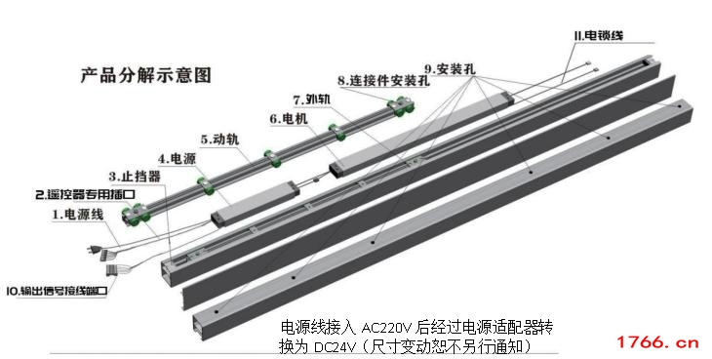

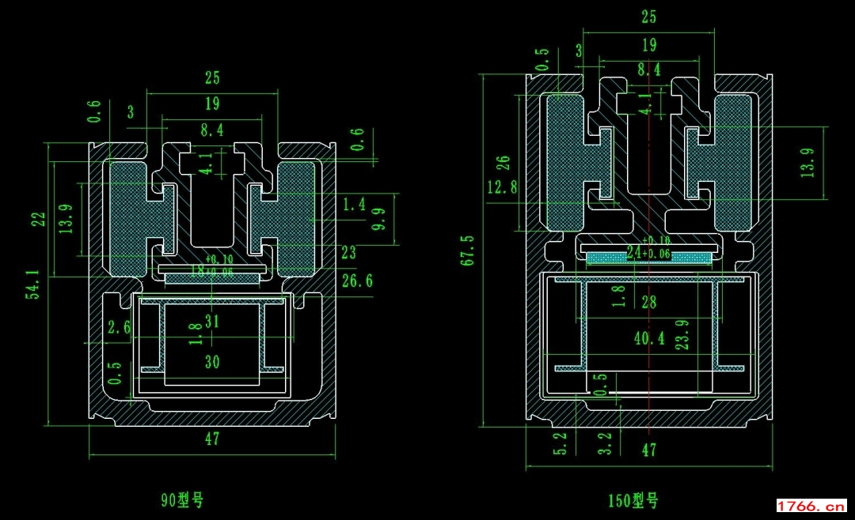

**磁悬浮自动门轨道尺寸截面图**

● 动力组件分解示意图，磁悬浮自动门动力梁组件截面图{产品不断升级，图片仅供参考，以实物为准}

磁悬浮平移门安装方式及要求

安装前检查

1、收到货，先检查包装是否完好。

2、打开包装，检查产品及其配件外观有无损坏或变形。

3、接通电源，检查电机运行以及控制开关线路是否正常。

a、测量安装面水平度，确保门梁与导轨安装水平度在上不大于 1mm。

b、测量安装门边框的垂直度，确保门边框安装垂直度在上不大于 1mm。

c、（带下导轨时）下导轨与门梁导轨所在的垂直面应平行，其平行度在每米长上不大于 1mm。

d、门框、门扇配合间隙应均匀，全闭时，移动门扇与边框或与固定门扇的立边间隙极限偏差应不大于±1.5mm，门扇与门扇的间隙极限偏差应不大于±1.5mm。

e、确认安装活动门体开门方向和自动门控制方式以及控制开关的安装位置和布线。

f 、根据安装面确定轨道固定方式，并做好前期工作安装膨胀螺栓。

g、安装膨胀螺栓必须根据轨道上的安装孔位和数量设置。

**安装电机轨道**

1、电机轨道安装前，请通电测试电机运行以及控制开关是否正常，测试无误才可以安装至门梁上。

2、确认开门方向，单开轨道出线端为开门方向。

3、将电机轨道安装孔与安装面的螺杆对齐,让螺杆穿过安装孔,在螺杆上装上螺帽垫片锁牢固，并清理轨道内的杂物，避免滑轮粘上金属铁屑产生噪音。

4、轨道内装有电源和电机的地方，严禁从下往上、从外往内打螺丝。

5、确认轨道安装牢固，必须用激光水平仪测量安装面水平度，确保轨道的水平度。

6、设置控制开关，在控制开关接线或插端口连接时必须在断电状态下操作，端口连接注意方向不能插反，插接口必须牢固。

**电机轨道安装要求**

a、必须用激光水平仪测量,确保电机轨道的水平度，门扇静置在任何位置不会滑动。

b、应安装在实体墙或钢梁上，不宜安装在木质等硬度低的结构体。

c、输入交流电压波动不超过±20%。

d、侧边封安装时需开好孔，如若要做隐藏电源，需侧边封开好孔。

e、轨道挂盒与活动门扇是滑入式安装，必须先安装五金挂盒然***在链接门扇，先安装一边然***侧滑另一边。

f、安装门扇，往一边对齐，***门扇靠边，同时动轨靠齐止挡器达到限位，在五金挂盒侧边孔锁基米螺丝固定挂盒和门扇，双轨对开的门要活动门中间对齐，动轨和中间的锁或者止挡器靠齐。

**门扇安装要求**

a、门扇安装位置设置：门扇宽的中心线与动轨长度的中点对齐（图 1）。当门与墙体（边封）平齐时，动轨靠齐止挡器（图 2）。

b、止挡器位置设置：门扇长度：a ； 动轨长度：b 止挡器距定轨一端（中心点距离（对开中间止挡器））：

c、(a-b)/2

c、电锁位置设置（如）：电锁插销轴中心点距止挡器 10mm（图 3）。

d、电机驱动力：60kg 以内门扇 3kg 左右； 60kg~100kg 门扇 5kg 左右；100kg~160kg 门扇 8kg 左右；160kg~200kg 门扇 10kg 左右。

e、门扇安装阻力：整个行程区间，手推活动门扇顺滑无摩擦阻力，门扇推出去能够滑行 3 至 5 公分。整个行程区间，阻力应小于电机驱动力的 1/3。

**磁悬浮自动门门体安装方式有顶装、侧装和预埋式 3 种常见的方式。**

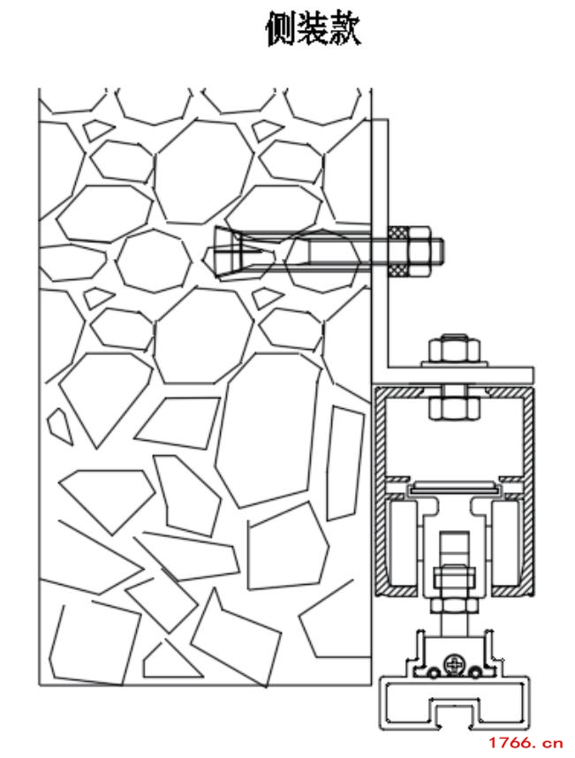

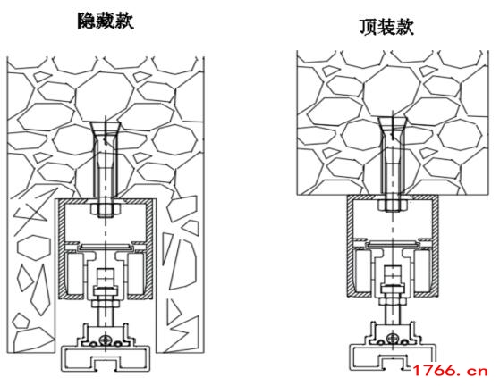

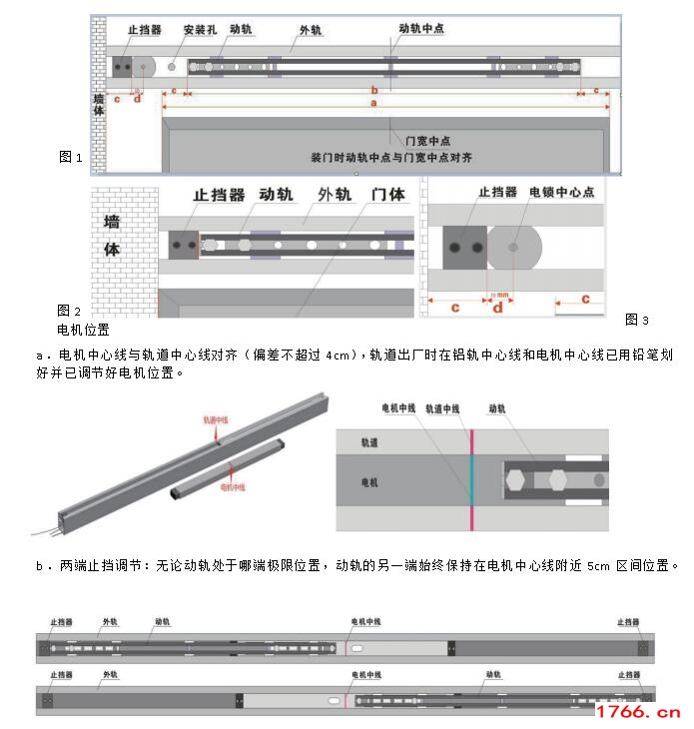

电机中心线与轨道中心线对齐（偏差不超过 4cm），轨道出厂时在铝轨中心线和电机中心线已用铅笔划好并已调节好电机位置。

两端止挡调节：无论动轨处于哪端极限位置，动轨的另一端始终保持在电机中心线附近 5cm 区间位置。

**磁悬浮90/150型号：平移自动门电机接线说明**

**电机绿色线座接线说明**

**红色： 24V 电源正**

**黄色： 停止（对地接通）**

**绿色： 开门（对地接通）**

**黑色： 电源地，公共端**

**棕色： 锁门，常闭（对地接通，特殊设备使用）出厂默认自动关门**

**白色： 安全光线信号（对地接通）**

**蓝色：上锁（app或者小程序把锁打开）**

**恢复出厂设置：绿色+黄色+黑色线短路10秒恢复出厂设置**

**app与小程序的权限高于外接设备，app在自动模式下外接设备正常工作**

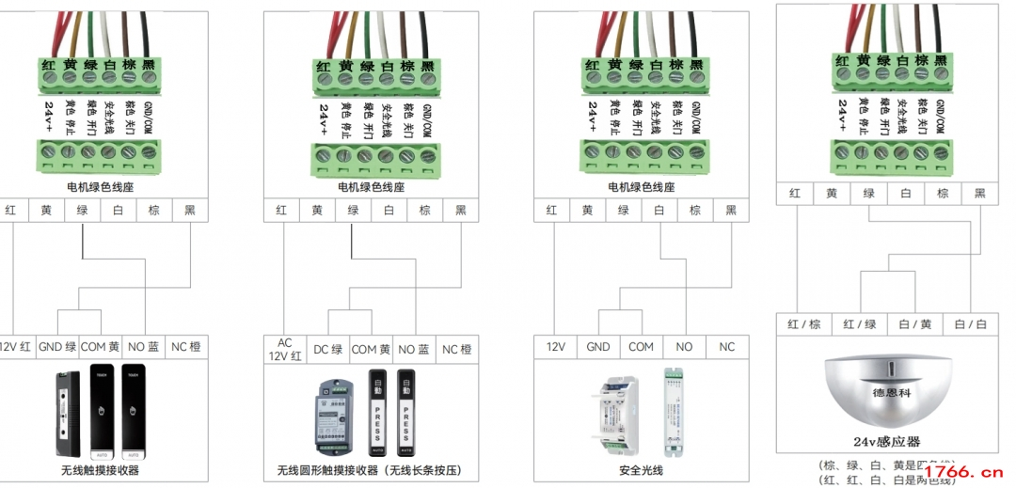

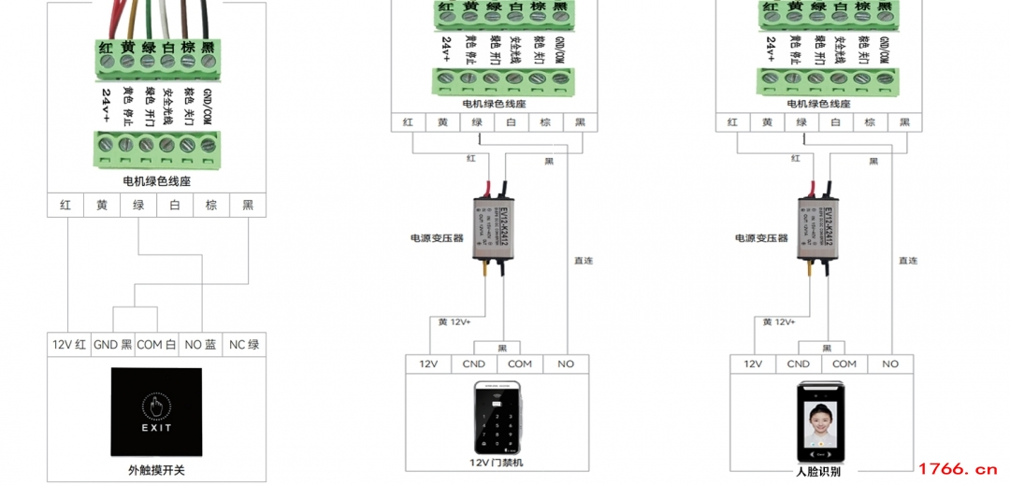

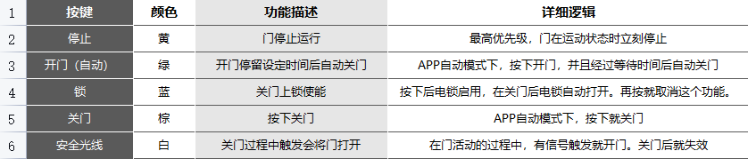

**目前德恩科平移门直线电机默认供电源是 24V，可以直接适配 24V 的遥控类控制设备及门禁开关，如果需要适配 12V 的控制设备或开关，超出1.5A等请另置电源或者向我公司采购。电机输出常用线 6 条。红色 24V 电源线，黑色是公共线。**

磁悬浮自动门电机接线图，接线请专业人士进行，以免造成不必要的损失（线序颜色以实物及型号为准，此图仅供参考）

**APP/小程序功能说明**

|  |  |  |  |
| --- | --- | --- | --- |
|  | 按键 | 功能描述 | 注意事项 |
| 首页 | 自动 | 门进入自动模式 | 1 进入自动运行模式 2 门体是关闭状态保持不动 3 门体是开启状态时发送关闭命令 |
| 常开 | 进入常开模式，并将门打开 | 1 发送开门命令 2 进入常开模式，此时按键除停止外均失效 3 这个时候不再处理碰撞，力量一直持续到开门为止 4 注意门在开的过程中强行推门会造成电机过载保护 |
| 常闭 | 进入常闭模式，并将门关闭 | 1 发送关门命令 2 进入常闭模式，此时按键除停止外均失效 3 这个时候不再处理碰撞，力量一直持续到开门为止 4 注意门在开的过程中强行推门会造成电机过载保护。 |
| 停止 | 门立刻停止，无论在什么状态下。 | 1 门体停止运行 2 保持原工作模式（常开、常闭、自动） |
| 连接设备 | 选择要连接的蓝牙设备 | 进入设备选择页面 |
| 用户设置 | 开门速度 | 设置开门速度，1档最慢，5档最快，默认3档 | 注意每次设置会重置两端的缓冲距离 |
| 关门速度 | 设置关门速度，1档最慢，5档最快，默认3档 | 注意每次设置会重置两端的缓冲距离 |
| 开门停留时间 | 自动打开时，设置自动关门停留时间 |  |
| 电锁开关 | 设置电锁是否使能 | 开启使能是在关门后控制器自动打开电锁 |
| 运行模式 | 设置电机运行的模式状态 | 1 模式1为取消一切特殊设置 2 为后期预留的接口 注意该模式设置完需要重启电机 |
| 工程设置 | 学习阶段出力系数 | 在开机学习阶段电机力量等级 | 1 5级为最大，1级最小，默认3级可以适用大多数的场景 2 在学习阶段设置该参数双门不会自动同步 |
| 运行阶段出力系数 | 在正常运行阶段电机力量等级 | 1 5级为最大，1级最小，默认3级可以适用大多数的场景 2 在学习阶段设置该参数双门不会自动同步 3 1,2,3档在速度提升后会启动节能降低推力。4,5档会关闭节能，推力从头至尾都不变。 |
| 温度报警设置 | 设置电机保护报警温度 | 1 设置温度在80-110之间，默认值90可以适用大多数场景 2 在学习阶段设置该参数双门不会自动同步 |
| 关门保持设置 | 关闭后使用电磁力保存门的位置 | 1 在学习阶段设置该参数双门不会自动同步 2 一旦开启，开关门均有效 |
| 门长度设置 | 对于较小的门需要设置门的长度 | 1 小门针对特殊场景，一般无需设置 2 小电机在门体70cm以上设置为70 3 大电机在门体80cm以上设置为80 4 其他特长电机设置为最大值 |
| 最大电流设置 | 设置点击保护报警电流值 | 最新门控产品升级了更先进的算法可以自动调整电流报警值，无需设置 |
| 开门方向选择 | 设置开门方向 | 在学习阶段设置该参数双门不会自动同步 |
| 多门设置 | 多个门联动时设置门编号 | 1 控制器经过升级，可以自动识别普通双门对开，普通单开和双开都无需设置 2 该命令仅对多门联动有效 |
| 更改密码 | 更改连接密码 | 在任何阶段该命令均不会自动同步（同步存在安全隐患） 设置完必须断开设备重新连接 |
| 一压设置 | 自动关门时按住门体约6秒，控制器即保持开门状态 |  |
| 遇阻灵敏度 | 调整运行时遇到障碍物时做出反应的灵敏度 | 1 5级为最不灵敏，1级最灵敏，默认3级可以适用大多数的场景 2 在学习阶段设置该参数双门不会自动同步 |
| 电锁端缓冲 | 设置电锁出线端减速距离 | 1 每个控制器和挂载的门参数不能完全相同，该参数无论是学习还是正常使用时，均不支持双门自动同步 2 为了安全每次设置速度均会重置缓冲距离 3 考虑到安全因素，出厂设置缓冲距离稍长一点，可以自行适当减少，调整这个参数需注意碰撞 |
| 电源端缓冲 | 设置电源出线端减速距离 | 注意事项见上一条 |
|  |  |  |  |

**声明**

1、如遇不明情况，请勿拆开电机，请及时咨询经销商。

2、产品的合格证和条码是重要保养保修凭证，请妥善维护，切勿去除。

3、出厂时，滑轨止挡器位置已经调到较佳位置，请勿轻易调动。

**注：**

1、出厂电机的控制开关皆已安装好，客户只需将各个端口对接。

2、电机默认是带手动模式，在关门状态下手拨动约 5cm 将自动进行开关。

3、在开门状态下，顶住活动门约 6 秒钟活动门会处于保持开启状态。

收到电机后：先检查电机的信号线有无短接、轨道内部有无线路脱落及断线现象。如发现异常，请及时与经销商或者厂家联系。

**安装注意细节：**

1、轨道在安装固定前，务必先对电机通电进行空载测试。

2、电机运行正常再进行安装；接开关线，必须在断电状态下进行。

3、安装时，必须安装在实体墙或者钢梁上，安装在木质墙体会导致轨道下垂及引发共振噪音。

4、若墙体刚度不够，水平安装要有横向钢梁，以免运行数月后轨道下垂。

5、进行调整后，门体运行至门框处停止后，应该是动轨边界截面上的挡铁与轨道上的止挡器相互吻合，避免产生间隙。

6、对开门安装时，可以调整止挡或者移动挂件上门体位置，使得两扇活动门之间不会发生可互相碰撞现象。

7、注意止摆器固定螺丝尽量使用膨胀螺丝，否则，止摆器受力较大，安装使用数月后，容易发生固定螺丝松动情况，造成门体运行异常。

8、首次连接蓝牙时，尽量靠近活动门体位置，蓝牙将自动连接，首页界面提示连接成功方可进行调试。

9、WIFI 等控制器，尽量靠近路由器，否则会使得响应指令很迟缓，或者首次连接总是不成功。

10、活动门体与固定门外框之间尽量装有柔性胶垫等，可以减少硬性接触噪音。

11、小程序，APP 设置门体参数时，尽量在门体闭合状态下，以免对运动门体造成影响。

12、出于安全使用原则，APP 控制门体运行及设置门体参数需要在门体解锁情况下，或者自动门在上电后 1 分钟内有效（掉线需退出重连）。

**对开电机的接线方式：**

1、中间联动线（蓝色白色）对色连接。

2、双电机联动对开门情况下，信号线及遥控器线，统一接其中一端。

3、220V 电源线可以合并到一边，注意零、火、地线一一对应

**磁悬浮自动门维保**

磁悬浮自动门系统，属于机电一体化运动系统，涉及电子电气控制部分、机械运动部分、墙体结构部分。

自动门安装好后，各部分有一个磨合过程。所以需要对各零部件进行定期检修保养，首次检修保养周期是三个月。

一年以后，收取上门保养人工费。以下为家用场所各零部件的保养周期，已工作时间或者使用次数，按先达到者为准，若是公共场所则周期至少减半。

**安装使用注意事项**

1、后备电源优选是作为应急使用，其续航时间极大取决于系统配件以及系统启闭频次。厂家给出的续航时间是系统静态运行，不包括任何外部开关设备的情况下测试得出的参数。

2、语音系统响应延迟数秒，因为 WIFI 路由器信号弱。语音识别度低，关键词不够丰富，可以编辑多条常用语，感叹词作为识别词。

3、电源插座采用 3 芯接地插座，必须接入火线、零线、地线。请不要直接接入电源，需要经过 3 芯插座，方便将来检修。

4、门体上应贴有自动门标识，不要倚靠，儿童不要靠近玩耍等安全警示与标识。

5、内置锁不应该作为防盗用途，要求较高的用户应在门框上应该配置机械锁 ，启用机械锁轨道应断电。

6、停电时，内置锁会自动处于解锁状态，满足消防安全的逃生要求。

7、不可暴力拉推活动门体 ，可能导致电锁损坏。

8、止挡抗外力大致 80 公斤，不可暴力拉推撞击活动门体。

9、止挡，门体启闭至门框边界时，门体不应该与门框边界直接刚性接触，而应该是门体上的动轨与轨道内的止挡发生接触，可以避免门体启闭至门框边界的杂音。

10、双开门活动门体注意边框上尽量固定有柔性边封。

11、重型门注意门体边框上尽量固定有柔性胶片或胶垫。

12、双开门不要发生互顶。

13、轨道尽量不要嵌入至墙体或者吊顶内，尽量保证轨道可以无需任何工具破坏墙体或者吊顶就可以通过拆卸螺丝将轨道取下。轨道与普通灯泡一样，需要维护保养检修。

14、地板上固定止摆轮的螺丝尽量用膨胀栓螺丝固定，否则止摆轮会使螺丝受力后逐渐松动滑出，导致门体运行受阻。

15、注意地板是否松动，是否有地垫慢慢挤向门体，导致门体卡住。

16、新装的门体，如果门梁刚性不够或梁的中心未固定，一般几个月后，门梁中点会逐渐垂直下沉 2-4mm。

17、固定门扇与活动门扇之间间隙不因太大，避免夹到小孩手指。

18、一般摄像头不要对准红外光幕，以免发生错误触发活动门体启闭。

19、在能够满足感应范围的情况下，灵敏度越低越可靠。

20、微波感应器一般可以调整感应距离、感应角度、感应灵敏度。

21、微波感应器是探测生物活体的运动状态。

22、注意感应头不要将感应范围设置在活动门体上，避免不断开合，无法闭门。

23、微波感应器注意不要感应到室外树枝叶，避免风吹树动误触发。

24、微波感应器对雨滴敏感，红外感应器相对不敏感。

25、微波感应器如果探测区域覆盖到活动门体自身，会使得反复开门，几乎无法关闭。

26、对开门活动门体互相顶撞，导致门体不停自己开合。

27、安全光幕：安全光幕上电会有数十秒的背景学习，注意上电时人体离开光幕探测区域。

28、电机动轨磁钢为稀土材料高温烧结而成，类似陶瓷特别易脆碎，应该避免运输及安装使用过程中发生剧烈碰撞，以免退磁或者破裂。

29、安全光线机，收发光束是否被门体手柄遮挡。

30、安全光线机收发头光束是否对正。

31、设计及安装动力梁轨道时，尽量考虑拆装方便，检修维护方便。

32、初装后首次保养，要特别关注墙洞结构是否发生变形，轨道是否下沉，边框是否不平行。

33、整机系统接入 220 伏交流电，已通过电源适配器转换至 24 伏直流电给直线电机。

34、室外大门必须带地轨，主要是为了抗风压。

35、悬置吊轨安装，在关门状态下，活动门关门端的中下方区域正面抗挤压能力最为脆弱。较高或较宽的门，带地轨可以增加正面抗挤压能力。带框活动门比裸玻璃门正面抗挤压能力要强一些。

36、玻璃门等透明门体，需要贴横带或其它标识，以防通过的人员未识别到门体，发生撞击危险。

37、安装、使用及检修过程中，需要带电操作时，不要有裸露的金属线，避免发生事故。

38、85%以上的问题源自活动门体阻力较大，不顺滑。

**售后维修服务**

**一、免费为您提供一对一远程视频安装指导服务，如需上门指导安装维护，需要视情况收费。**

**二、产品保修政策说明**

**1、电机、电源、核心部件保修期为**2 年；

2、感应器、门禁机、遥控器等其他配件保修期为 1 年；

3、发货之日起延后 10 个工作日开始计算保修期。

**三、以下情况不属于免费保修范围，但可收取相对应的费用进行修理；**

**1、**顾客无法提供有效保修凭证的；

2、由于异常电压、雷击、水灾、天灾、地变等不可抗力因素造成的故障；

3、由于客户未按照产品说明书要求操作或由于顾客自行改造引起的故障；

4、由于顾客在通常的使用环境以外使用该产品引起的故障。

**四、保修卡 保修凭证请认真填写，并妥善保管。**

**电机规格参数**

**一、电机运行条件 1、 允许纹波输入：≤200mv**

**二、电机运行环境**

**1、环境温度：-20℃～+50℃**

2、相对湿度：5%～85%

3、海拔高度：≤3000m 3、污染等级：2

**三、电机机械性能**

**1、外轨厚度：≥3mm**

2、外轨长度：1300～6500mm

3、动轨长度：650～3250mm

**四、电机运动性能**

1、 运行速度：≤500 mm/S

2、 开放时间：2～30S

3、 运行方向：双向

4、 运行行程：650～3500mm

**五、电机保护功能 超温；欠压，超压；过流；堵转。**

**六、电机控制接口**

1、 硬件协议：RS485，可定制。

2、 通信协议：自定义。

3、 协议开放性：完全，定制可向厂家索取。

4、 IO 弱电接口电压容忍： 5V 电平。

5、 IO 接口适配类型：干结点。

6、 因为电机端口引出数量约束，485 控制线暂未引出，如有需要，请下单前与厂家联系。

**七、电机基础要求**

1、 防护等级：IP53

2、 可靠性要求：不断电连续工作 100 万个动态开闭周期。

3、 噪声性能：室内，产品置放高度 1.2 米，距离地面高度为 1.2 米，距离产品 1 米远，动态测量 3 个 开闭周期，噪音不应大于 40dB（A）。

4、 抗电强度：带电主回路与动轨以及定槽之间施加 AC1500V 高压，持续 1 分钟，不出现击穿、飞弧、 闪络现象，漏电流小于 10mA。

5、 绝缘电阻：正常大气压、无冷凝条件下，相对湿度不大于 85%RH 的环境中，带电主回路与动轨以及 定槽之间施加 500VDC 高压，大于 2MΩ。储存在环境温度为-10℃～+45℃，相对湿度不大于 85%，清 洁通风良好的库房内，空气中不得含有腐蚀性气体。

**八、电机运输要求 包装箱在运输过程中应小心轻放，避免碰撞和敲击，严禁与酸碱等腐蚀性物质以及液体物质放在一起，不得弯曲挤压变形，不得承受重物**。

**九、电机轨道安装要求 固定轨道注意清理轨道内的杂物，注意消振消噪，注意安装水平，注意安装活动门体的滑行阻力。 更多细节可以咨询当地经销商。**